TUTO
REINITIALSATION

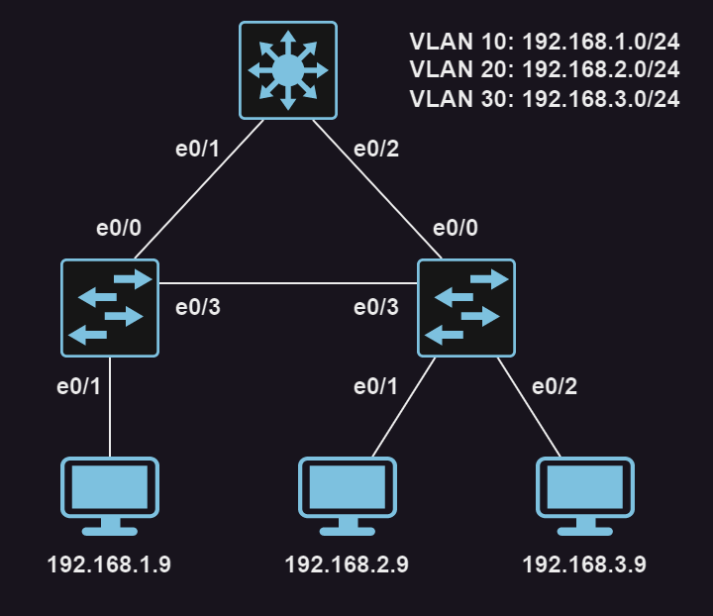

BTS SIO SISR

Table des matières
Mise en place du matériel 3
Connection entre le PC et le switch 4
Commandes de configuration du routeur 5

Mise en place du matériel
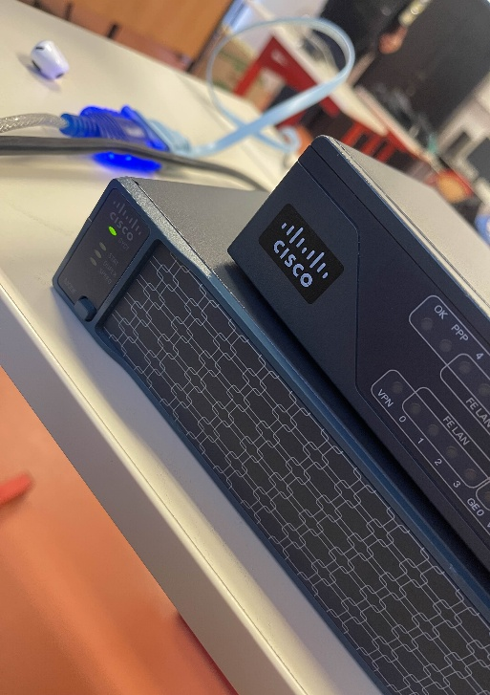
Matériel nécessaire

Etape 1 : Brancher son routeur à l’aide d’un câble d’alimentation

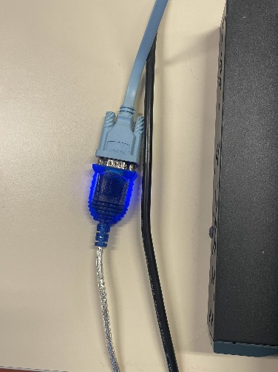
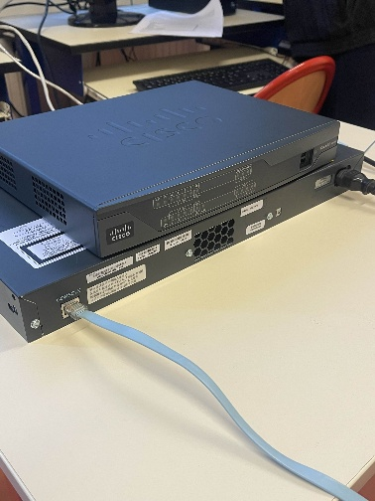
Etape 2 : Brancher un câble console et son adaptateur au PC et SWITCH

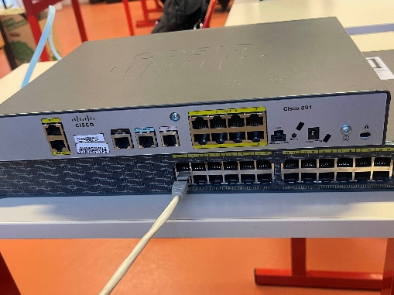
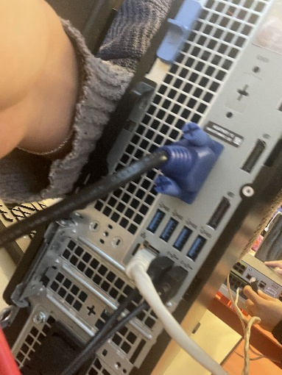
Etape 3 : Brancher un câble RJ45 sur le Switch . Exemple : Port 1

Connection entre le PC et le switch

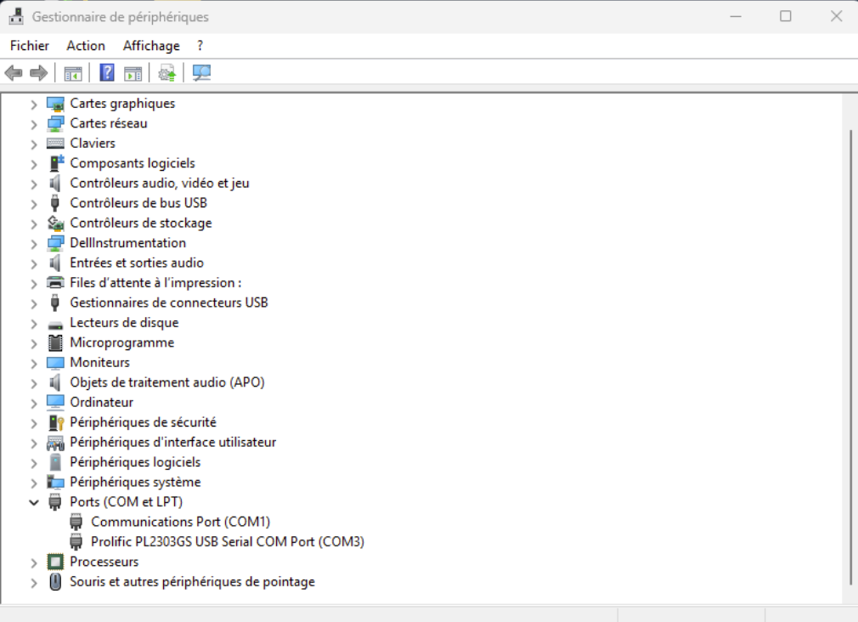
Ouvrir le gestionnaire de périphérique

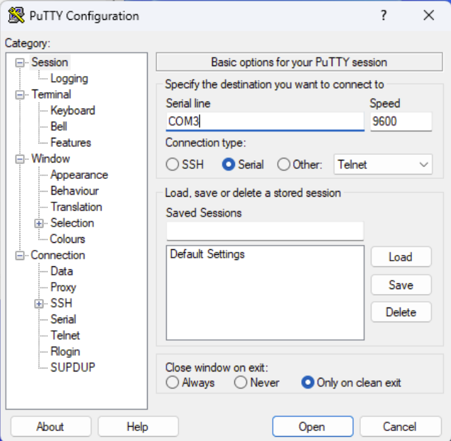
Cliquer sue « Ports (COM et LPT) » et trouver le chiffre de du COM (Prolific PL2303GS USB Serial COM Port (COM3)

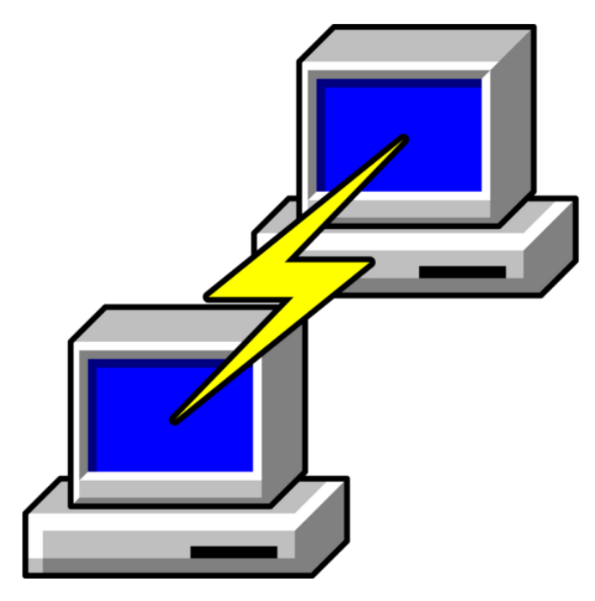

Installer PUTTY, puis sélectionner « Sérial » dans la catégorie « Connection » puis écrivez le COM (COM3)

Commandes de configuration du routeur

A quoi sert les commandes ️
erase startup-config
Supprime la configuration de démarrage stockée en NVRAM (IP, mots de passe, interfaces, etc.). La suppression est prise en compte au redémarrage.

dir flash:
La commande dir flash: permet de lister les fichiers stockés dans la mémoire flash du switch. On peut voir qu'un fichier "vlan.dat.renamed" est stocké donc on va le supprimer via la commande :
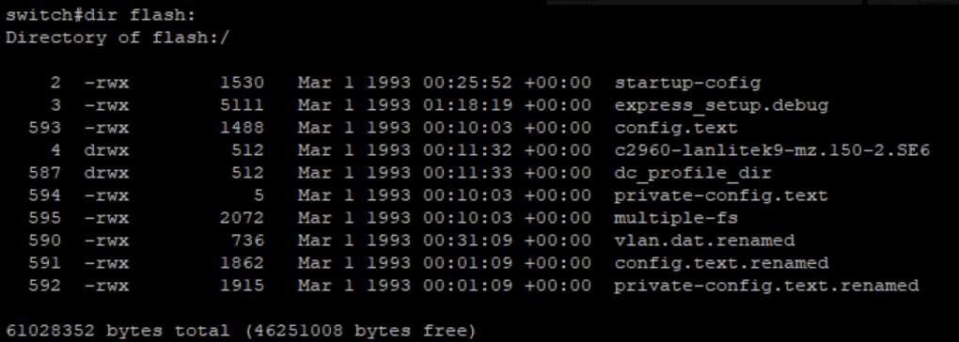
Switch# delete flash:vlan.dat.rename afin d’effacer les VLAN configurés.

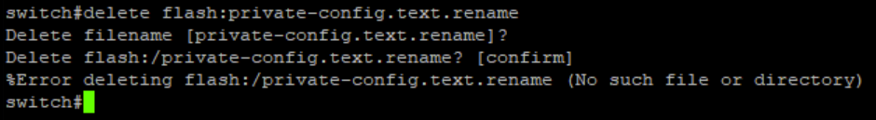
On supprime aussi le fichier "Private-config.text.rename" car il contient des informations privées telle que la clé DHCP ...
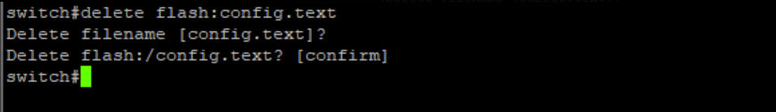
Et le fichier "config.text.rename" car il contient la configuration du démarrage
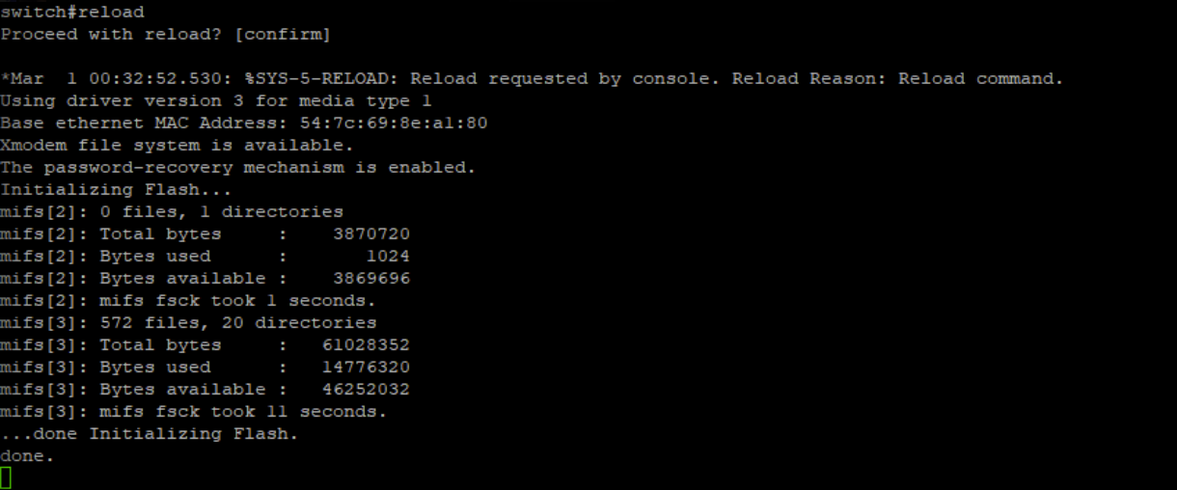
Apres avoir supprimer les trois fichiers nous devons redémarrer le switch, il sera donc réinitialiser à ses paramètres d'usine et prêt à être reconfiguré :

